СХЕМА №15
границ прилегающих территорий
Объект культуры и отдыха
Забайкальский край, Карымский район пгт. Карымское, ул. Верхняя,район д.5

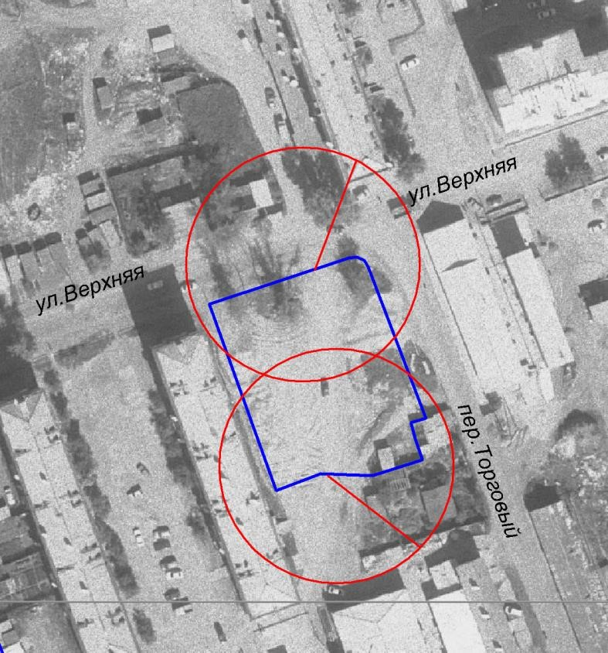

М: 1:1500

